Муниципальное бюджетное образовательное учреждение
«Средняя образовательная школа № 6»

Творческий проект:
Мои первые часы.
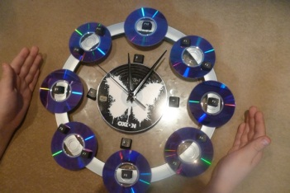
Объект проектирования: настенные часы.
Выполнил:
ученик 4а класса
Томилов Анатолий
Руководители:
Фасхутдинова О.В.
Томилова С.В.

г. Нефтеюганск
2013 год
Содержание

- Обоснование выбора темы проекта........................3

- Цели, задачи и требования по выполнению проекта.4

- Схема проекта часов.................................................5

- Перечень оборудования: инструменты ,материалы….6

- Историческая справка………………………………….7

- Технология изготовления проекта ……………...…8-10

- Экологическое обоснование и экономическое обоснование....................................................................11

- Самооценка…………………………………………12

- Реклама..................................................................13

- Приложение...................................................14-15

Обоснование выбора темы проекта

В этом году, как и в прошлом, в нашей школе проходил конкурс поделок. Я долго думал, какую поделку сделать. Смотрел в интернете, размышлял на диване, а мама всё говорила, что время идет, а у меня ещё много дел и я опять ничего не успею. И тут ко мне пришла идея сделать часы. Моя бабушка недавно купила квартиру и если часы получатся красивые, их можно будет подарить ей на новоселье. Теперь надо было решить из чего делать, как делать и как это будет выглядеть. И тут мне на глаза попалась куча компьютерных дисков, которые постоянно лежат у меня на столе. А почему бы их не использовать для поделки? Разработка дизайна заняла много времени, идей было много и надо было выбрать наиболее удобный и практичный вариант, который я бы смог воплотить в жизнь. Встал вопрос: из чего сделать цифры на циферблате часов. И так как я очень много времени провожу за компьютером я и решил использовать его детали, а точнее кнопки клавиатуры - естественно старой. Теперь надо было продумать, чем всё это будет скрепляться. Мама предложила использовать её клеевой пистолет.

ЦЕЛИ И ЗАДАЧИ ПРОЕКТА:
Цель проекта: создать настенные часы из компьютерных дисков
Задачи:
- Изучить историю возникновения часов
- Разработать проект часов.
- Создать часы, соблюдая технику безопасности.
Мои часы должны удовлетворять следующим критериям:
- Аккуратность
- Эстетичность
- Недорого

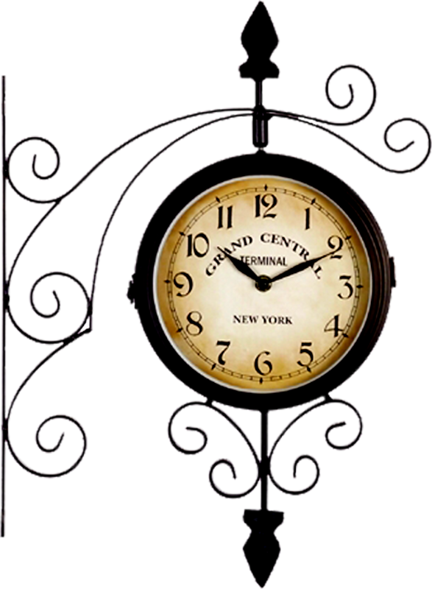

Схема проекта часов.

Материалы:
- Диск CD 12 см-1 шт.
- Диск CD 8 см – 8 шт.
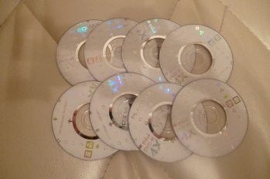
- Часовой механизм без маятника и без мелодии -1 шт. 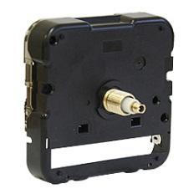 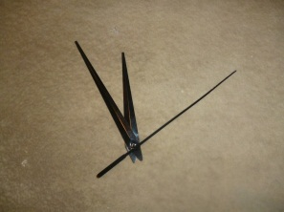
- Кнопки от компьютерной клавиатуры – 16 шт. 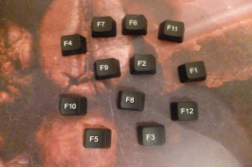
- Стекло – 1 шт.
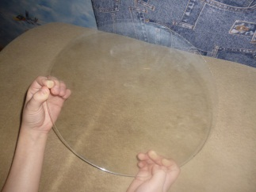
- Рамка – 1 шт.
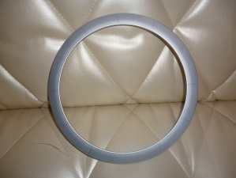

История часов
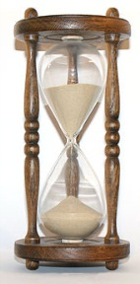
Песочные часы — один из старейших инструментов для измерения времени
На протяжении тысячелетий люди придумывали разные приспособления для измерения и слежения за временем. Использование шестидесятеричной системы счисления для измерения времени придумано в Шумере приблизительно 2000 до н. э. В Древнем Египте сутки делили на два 12-часовых периода, используя большие обелиски для слежения за Солнцем. Возможно впервые, там были придуманы водяные часы. Также для измерения времени использовались свечные часы; они были известны в Китае, Японии, Англии и Ираке. В Индии и Тибете широко использовалась разновидность солнечных часов в виде палки.
Самые ранние часы напрямую зависели от солнечной тени, что делало их бесполезными в пасмурную погоду и ночью. Самое раннее упоминание часов с водяным спусковым механизмом, который преобразовывал вращательную энергию в прерывистое движение^{[1]}, датируется III веком до н. э. в Древней Греции. Позднее, в X веке, в Китае были изобретены часы с ртутным спусковым механизмом, а затем арабские инженеры улучшили водяные часы, впервые использовав механические передачи для преобразования крутящих моментов.
Механические часы, применяющие штыревой спусковой механизм, были созданы в XIV веке и стали стандартным инструментом для измерения времени вплоть до появления пружинных часовых механизмов и карманных часов в XVI веке. Следом появились маятниковые часы и на протяжении трёх веков они были наиболее точным устройством измерения времени. В ХХ веке были созданы кварцевые часы и следом атомные.
Технологическая карта.
№ п/п | Этапы выполнения. | Схема. | Инструменты и материалы.
- Сборка часового механизма из готовых деталей
 | Склеивание часового механизма и большого DVD диска. | 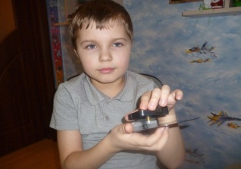 | Клей, часовой механизм,  DVD диск диаметром 12 см.
 | Сборка часового механизма. Способ крепления механизма: центральная гайка. | 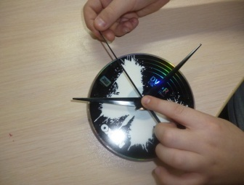 | Часовой механизм, 3 стрелки.
II. Изготовление корпуса часов
 | Наклеивание кнопок клавиатуры на DVD диски. | 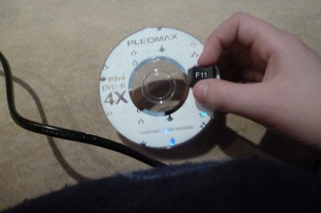 | Клей, 8 DVD дисков диаметром 8 см,  12 кнопок клавиатуры.
 | Наклеивание кнопок клавиатуры с изображением стрелок на стекло. | 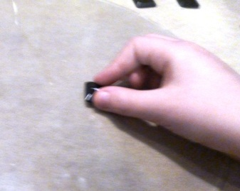 | Клей, 4 кнопки клавиатуры,  стекло.
 | Наклеивание маленьких DVD дисков на рамку. | 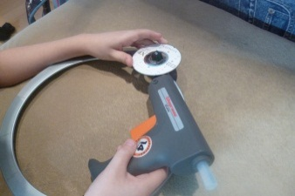 | Клей, 8 DVD дисков диаметром 8 см, рамка.
 | Наклеивание часового механизма с диском на стекло. | 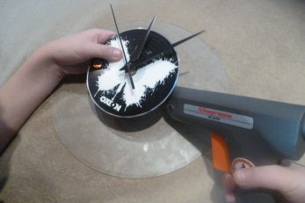 | Клей, часовой механизм с диском, стекло.
 | Соединение всех приготовленных частей. |  | Клей, подготовленные части.

Экологическое и экономическое обоснование.
При изготовлении своих часов я использовал, стержень клеевой. При нагревании он выделяет в воздух пары, которые токсичны и вредны для организма человека. Поэтому при работе с ним необходимо соблюдать технику безопасности. Работать при открытой форточке и под присмотром родителей. Пластик конечно вреден. Ведь в природе он не разлагается.
В ходе работы мной потрачено следующие денежные средства:
- стержень клеевой-20 руб.,
- диск CD 12 см-20 руб.,
Всего потрачено: 40 рублей.
Часы настенные в магазине стоят минимум от 300 руб.
Значит, моя экономия составила: примерно 260 рублей

Товарный знак

Реклама
Если вы цените своё время и хотите следить за ним, чтобы не опоздать на работу или в другое нужное для вас место, то вам необходимо приобрести предмет, который поможет вам это сделать.
Наши часы сделаны по индивидуальному проекту, в единственном экземпляре. Они очень хорошо могут вписаться в любой интерьер квартиры или дома. Это также может быть и неплохим подарком для родных и друзей.
Если вы приобретёте наши часы – это будет одним из правильных решений, сделанных вами в последнее время. Цена соответствует качеству товара.
Обращаться по тел. 8(3463)272643

Самооценка
Хочется отметить, что выполняя данный проект, я научился изготавливать часы своими руками, затратив при этом минимум денежных средств. При защите своего проекта в классе, он получил хорошую оценку. Дети задавали много вопросов и с увлечением расспрашивали у меня подробности. Думаю, что мои часы украсят интерьер современной комнаты.

